Information sur le site web
EXPO DRONE CANADA/ CANADA DRONE EXPO
Le plus gros événement de drones au Canada
Un rendez-vous à ne pas manquer

Programmation de la journée : Ajouter l’horaire en PDF.
10 :00 Accueil et ouverture des kiosques
11 :00 Début des conférences
12 :30 Pause de la course de drones et des conférences, démonstration de drones
14 :00 Fin de la démonstration de drones et reprise de la course et des conférences
16 :00 Fin des courses et fermeture des kiosques
16 :15 Remise des trophées aux coureurs
16 :25 Mot de la fin
16 :30 Fermeture de la journée

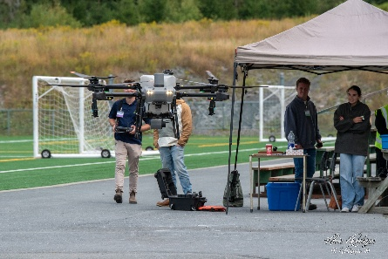
- Démonstration de drones
Présentation de drones pour les loisirs, l’arpentage, la recherche de personnes perdues, l’agriculture, la cartographie, incendie et l’inspection. Les démonstrations seront assistées par un commentateur qui expliquera la mission et les avantages du drone présenté.

- Exposants
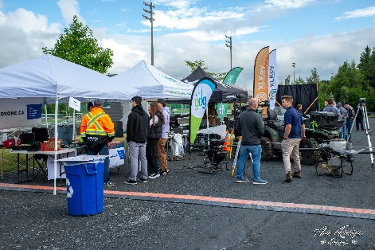
Les exposants représentent une source d’information inestimable et un moyen pour ceux-ci de se faire connaître. L’édition 2026 accueillera encore plus d’exposants de domaines variés. Ensemble, ils vous feront découvrir les nombreuses applications des drones pour le travail et pour les loisirs ainsi que les bénéfices qu’ils apportent.
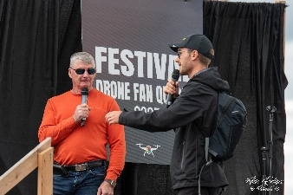
- Conférences
Des conférences de 30 minutes seront présentées sous une grande tente de 20 x 40 fermée qui peut accommoder une centaine de personnes. Pour tout savoir sur les drones et leurs bénéfices, ne manquez pas ces conférences uniques.

Sujet | Présentateur possible | Public ciblé
- Règlementation et mesures de sécurité (calcul du VLOS, équipements souhaitables) . Nouveau cadre règlementaire de Transport Canada en 2025 | Jean Lamoureux  DPAC (l’association des pilotes de drone du Canada) | Pilotes  semi-professionnel
- Assurances - comment prévenir l’inévitable. | À venir | Pilotes amateurs
- Utilisation de drones pour l’inspection | À venir | Pilotes amateurs
- Les avantages des drones en agriculture et en acériculture | XLKey | Agriculteurs, Acériculteurs
- Les erreurs communes des pilotes de drones | Drones Outaouais | Tous
- Bénéfices des drones pour combattre les incendies et pour la recherche et le sauvetage | Frédéric Morin (St-Georges) | Services d’incendie, service de sécurité publique
- Les drones terrestres et leurs utilisations pour le travail. | Inspecvision  Tesselate Robotics | Sécurité publique Forces armées can, Agriculture  Foresterie
- Utilisation des drones par les forces armées canadiennes | À venir | Tous

- Coupe Canada 2026. La plus grande course de drones FPV au Canada dirigée par M. Ryan Walker
Mettre bouton pour inscription des pilotes (coût en US$)
Mettre le lien https://www.youtube.com/watch?v=WiyzA_hJANQ) et celui de Tem Canada FPV

Date : 29 août 2025.
Lieu : Derrière le CÉGEP Beauce Appalaches (1055 116e Rue, Saint-Georges )
Télécharger la carte des stationnements avec PDF téléchargeable.
Billets: 20 $
Mettre bouton pour acheter des billets
- Enfant de 12 et moins (accompagnée d’un adulte) : gratuit
- Stationnements gratuits dans les zones dédiées.
- Aucun animal n’est permis sur le site.
- Aucune nourriture, alcool, breuvages (sauf de l’eau) ne seront acceptés à l’entrée du site.
- Camion Cantine (food truck) sur place.
- Toilettes et abreuvoir disponibles sur place.

Au programme :
L’événement se déroulera entre 10 :00 et16 :30
- Coupe Canada 2026 (étape canadienne des courses de drones FPV de la FAI F9U)
- Possibilité d’essayer notre simulateur de drone FPV sur place.
- Plusieurs exposants experts du domaine des drones (formation, vente, services, utilisation) insérer le logo des compagnies qui ont confirmé leurs présences.
- Présentation de modèles sur place.
- Des conférences uniques sur les drones et leurs bénéfices,
- Des démonstrations de drones en vol, sur terre et sous l’eau
DJI Mini pro 5 (drone loisir)
DJI Matrice 4 T (drone thermal)
DJI Agras T100 (drone agricole)
D’autres modèles à venir

Expo Drone Canada s’adresse particulièrement aux…
1. Pilotes de drones professionnels et amateurs,
2. Ceux qui ont de l'intérêt pour les drones ou curieux d’en savoir plus sur le sujet.
3. Aux agriculteurs et acériculteur qui veulent découvrir comment les drones peuvent les aider.
4. Les pompiers, les polices qui souhaitent utiliser des drones de façon efficace,
5. Ceux qui voudraient cartographier un terrain,
7. Ceux qui inspectent des toits, des unités de climatisation, des infrastructures en hauteur et des lieux difficiles d’accès.
8. Ceux qui ne connaissent pas ou très peu la règlementation qui encadre l'utilisation de drones et le respect de la vie privée.
9. Ceux qui pensent acheter un premier drone.
10. Ceux qui souhaitent suivre une formation de pilote de base, avancée ou spécialisée.
11. Les amateurs de courses de drones FPV,
12. Ceux qui souhaitent filmer avec un drone.
13. Les représentants municipaux qui souhaitent encadrer l'utilisation de drones sur leur territoire.
14. Les jeunes qui recherchent un métier palpitant.

Comment se rendre au site? (Mettre la carte des stationnements)
- Par l’autoroute 73 :
Lorsque vous arrivez au bout de l’autoroute, tournez à droite pour prendre la route 204 en direction du centre-ville. Continuez jusqu’au deuxième feu de circulation et tournez à gauche sur la 120e rue. Descendez jusqu’à la 19e avenue et tournez à droite. Roulez jusqu’à la 118e rue. À ce moment des indications pour les stationnements seront visibles.
- Par le boulevard Lacroix :
Allez jusqu’à la 118e rue et montez jusqu’à la 19e avenue. À ce moment des indications pour les stationnements seront visibles.
- Par le côté ouest de la ville :
Prendre le pont et continuer tout droit sur la 118e rue jusqu’à la 19e avenue. À ce moment des indications pour les stationnements seront visibles.

Notes :
Commanditaires et collaborateurs
Ajouter les logos dans cet ordre.
Ville de St-Georges, Ultima Fenestration, CAUCA, MRC Beauce Sartigan, Boccam, Bourque Électrique, Canac, École Pozer, CIMIC, Hamel, KO Multimédia, (Ne pas mettre Lesva tout de suite.)

Demande d’information : info@expodronecanada.com

